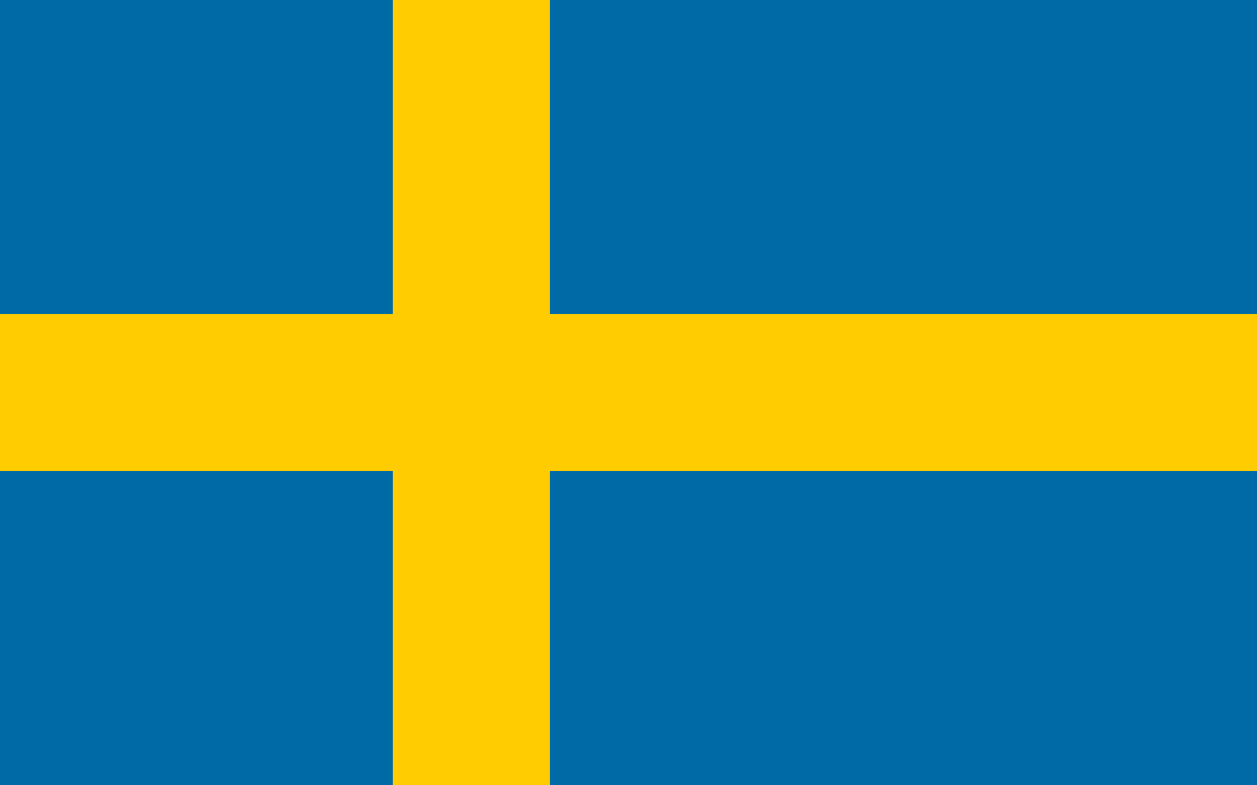

**CONFINI**: a Ovest e a Nord con la Norvegia, a Nord-est con la Finlandia, è bagnata dal mar Baltico a sud-est, mar Oresund la separa dalla Danimarca.

**SUPERFICIE**: 450.295 km2

**POPOLAZIONE**: 9.349.059 ab

**CAPITALE**: Stoccolma

**ORDINAMENTO DELLO STATO**: monarchia costituzionale

**LINGUA:** svedese

**RELIGIONE**: PROTESTANTE, MUSULMANA,CATTOLICA

**MONETA:** EURO

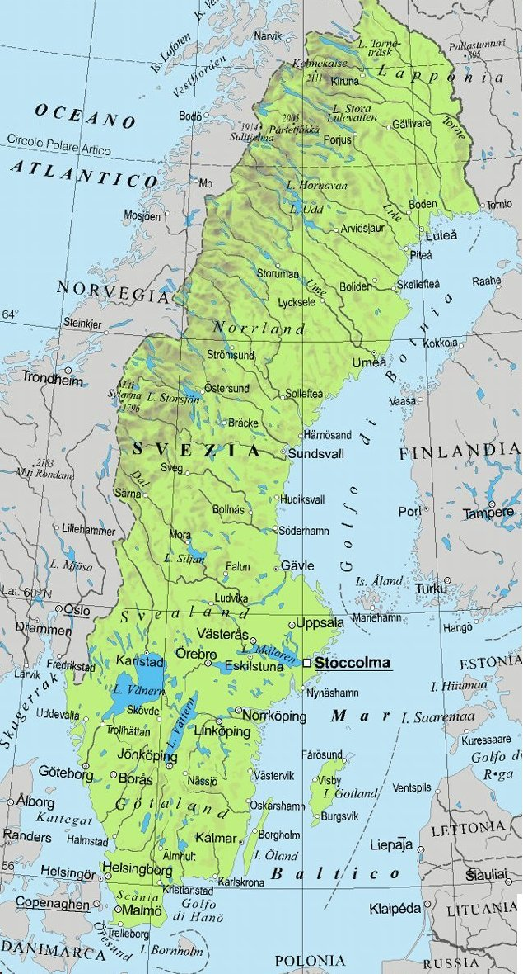

SVEZIA

QUAL E’ LA MORFOLOGIA DEL TERRITORIO?

IL PAESE E’ DIVISO IN TRE REGIONI:

1. SVEZIA DEL NORD(NORRLAND): zona montuosa; è separata dalla Norvegia dalle Alpi Scandinave; il clima nordico è rigido;
2. SVEZIA CENTRALE(SVEALAND): zona pianeggiante, clima mite,sorge la capitale Stoccolma;
3. SVEZIA MERIDIONALE (GOTALAND): altipiani e pianure, terre molto fertili, clima addolcito dalla presenza del mare.

I fiumi hanno un corso breve e una portata variabile. Quasi tutti i corsi d'acqua sfociano nel Golfo di Botnia. Essi vengono utilizzati per il trasporto del legname (boschi di latifoglie a sud, di conifere a nord).

I laghi (di forma allungata, ramificata e di origine glaciale) sono: VANERN, MALAREN, VATTERN.

I VOLTI DEI POPOLI:

1. SAGHE: SONO LUNGHI RACCONTI TRAMANDATI ORALMENTE DOVE SI NARRA LE AVVENTURE DI GUERRIERI FORTISSIMI CHE POTEVANO PERCORRERE A PIEDI DECINE E DECINE DI KM AL GIORNO. I RACCONTI SONO AMBIENTATI NELLE FORESTE VERDI IN ESTATE E BIANCHE IN INVERNO (SCI)
2. LE CITTA':

- LA CAPITALE È STOCCOLMA: SORGE SUL MAR BALTICO; L'ABITATO SI E' SVILUPPATO SU 14 ISOLE E PER QUESTO MOTIVO VIENE CHIAMATA LA “VENEZIA DEL NORD”. HA INOLTRE UN CASTELLO GAMLA STAN, DECRETATO PATRIMONIO DELL'UNESCO, LA CATTEDRALE, IL PALAZZO REALE E IL MUNICIPIO.

- GOTEBORG: POSIZIONATA LUNGO LA COSTA OCCIDENTALE, IL SUO PORTO E' MOLTO IMPORTANTE PER IL COMMERCIO; POSSIEDE UN CANALE NAVIGABILE CHE LA COLLEGA ALLA CITTA' DI NORIMBERGA;

- MALMO: SITUATA A SUD DELL'ORESUD, VIVACE CENTRO COMMERCIALE E MANIFATTURIERO;

- UPPSALA: SEDE DI UN'IMPORTANTE UNIVERSITA',

|  |  |  |
| --- | --- | --- |
| SETTORE PRIMARIO | SETTORE SECONDARIO | SETTORE TERZIARIO |
| REGIONI MERIDIONALI: PATATE E CEREALI | INDUSTRIA DEI MOBILI, DELLA CELLULOSA E DELLA CARTA. ESSE SEGUONO DUE PRINCIPI: ALTA TECNOLOGIA E SALVAGUARDIA DELL'AMBIENTE. | SISTEMA DI ASSISTENZA AL CITTADINO DALLA NASCITA FINO ALLA MORTE PER ELEVATE TASSE.  FLORIDO IL COMMERCIO, GRAZIE ALL'OTTIMA RETE DI TRASPORTO CHE DISPONE DI STRADE, PORTI E AEROPORTI; IN CRESCITA IL TURISMO. |